TW-HY118洞道干燥实验装置

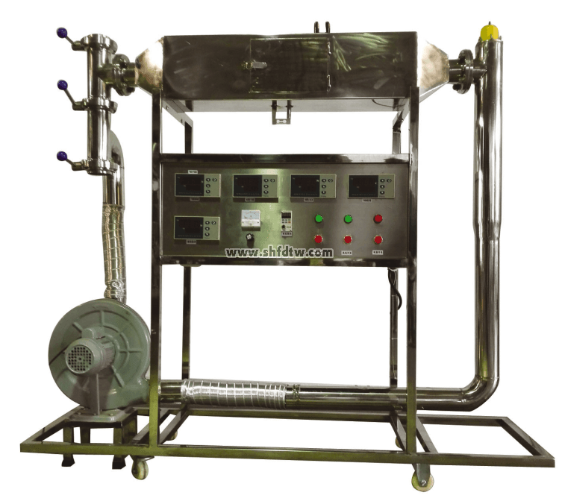

装置特点

1、整个装置美观大方，结构设计合理，具备强烈的工程化气息，能够充分体现现代化实验室的概念。  
2、设备整体为自行式框架结构，并安装有禁锢脚，便于系统的拆卸检修和搬运。  
3、整套设备除去特殊材料外均采都用工业用304不锈钢制造，所有装备均进行不锈钢精细抛光处理，体现了整个装置的工艺完美性。  
4、装置布局合理，干燥箱、管道采用不锈钢制作，干燥过程在带硅酸铝保温棉的不锈钢板制作的干燥风道中进行，风道入口装有气流均布板。  
5、在干燥室之前的加热室，采用两组可控硅调相电加热器加热空气。  
6、装置设计可360度观察，实现全方位教学与实验。  
  
装置功能  
1、了解实验室干燥设备的基本构造与工作原理。  
2、掌握恒定干燥条件下物料的干燥曲线（X-τ）和干燥速率曲线（U-X）的测定方法。  
3、学习物料含水量的测定方法。加深对物料临界含水量Xc的概念及其影响因素的理解。  
4、学习恒速干燥阶段物料与空气之间对流传热系数的测定方法。  
5、学习用误差分析方法对实验结果进行误差估算。  
  
设计参数  
空气流量：40--100 m3/h、干球温度：70℃、常压操作。  
实验物料含水量X：0.2-2.0。  
干燥面积S：0.02-0.03m2  
干燥速率U：0.5—2.5×10-4 [kg/（s·m2）] 。  
物料临界含水量Xc：0.8。  
  
公用设施  
水：装置自带湿球温度加水瓶，实验前加入100ml水。  
电：电压AC220V，功率4.0KW，标准单相三线制。每个实验室需配置1~2个接地点（安全地及信号地）。  
气：空气来自风机，经加热器加热进入洞道干燥箱（自带气源）。  
实验物料：自制粘布长方形物料，重约20克，外配设备：秒表。  
  
对象组成  
304不锈钢洞道干燥器: 长900mm，空气流通的横截面积0.0357 m2。  
加热器：304不锈钢材质，加热功率3.5KW。  
304不锈钢管路、管件及阀门，风机管道与系统软连接以减震，风机的入口连接洞道干燥箱的出口蝶阀，洞道干燥箱的出口管道上安装三个蝶阀，分别控制进风、热循环风、放风。  
孔板流量计，孔板喉径：Ф50mm，压差传感器0～10KPa。  
重量传感器：0-1000g，精度0.5级。  
宇电AI702温度数字巡检仪。  
宇电AI501重量数字显示仪。  
宇电AI501压差数字显示仪。  
宇电AI518数显温度控制仪（带手动功能）。  
Pt100铂电阻温度传感器3支，分辨率：0.1℃。  
鼓风机：单相低噪声中压风机，电机功率为370W。  
电器：接触器、开关、漏电保护空气开关。  
304不锈钢仪表柜：测控、电器设备在实验架上。

304不锈钢材质框架1800*500*1700mm(长×宽×高)，带脚轮及禁锢脚。

测控组成

|  |  |  |  |
| --- | --- | --- | --- |
| 变量 | 检测机构 | 显示机构 | 执行机构 |
| 干燥风量 | 孔板流量计 | 数字压力仪表 | 手动阀控 |
| 湿物料量 | 重量传感器 | 数字重量仪表 | 无 |
| 干球温度 | Pt100铂电阻 | 数字温度仪表 | 无 |
| 湿球温度 | Pt100铂电阻 | 数字温度仪表 | 无 |
| 加热室温度 | Pt100铂电阻 | 温度控制显示仪 | 固态调压模块 |